东莞理工学院计算机科学与技术学院

实践报告
课程名称：软件工程项目实践 学期：2026年春季
项目名称 | RAG视频
小组编号 | 10
姓名 | 潘翾寰 | 学号 | 2023414290320 | 班级 | 23软件3班
姓名 | 许建业 | 学号 | 2023414290331 | 班级 | 23软件3班
项目背景
• 教学/培训视频信息密度高，但检索成本高：想找某个知识点往往需要反复拖动进度条。
• 本项目将“视频 → 转录字幕 → 结构化笔记 → 知识库向量化 → 智能体问答”串成闭环，让用户用自然语言直接定位到视频片段并获得引用与时间戳。
• 创新点：视频内容不仅生成 Markdown 笔记（可选），还会与原始字幕一起入库，支持跨视频的知识检索与对话式问答。
• 竞争力：复用 Dify 的知识库、分片、Embedding、混合检索与工作流编排能力，降低从零实现 RAG 平台的成本，迭代更快。
• 可扩展：未来可将时间戳与播放器联动，实现“点击引用跳转到对应时间点”。
相关工作
• BiliNote：视频处理转换为元数据，具备视频处理、字幕转录、截图与笔记生成等能力。本项目在其基础上引入“知识库入库 + RAG 问答”。
• Dify：开源 LLM 应用平台，提供数据集（知识库）、文档分片与向量索引、工作流编排、对话 API 与可视化运维能力。
• Whisper / faster-whisper：语音转文字（字幕/时间戳）核心组件，支持 CPU 模式运行。
• Ollama/云模型：Embedding 可本地部署（如 mxbai-embed-large、bge-m3 等），LLM 可对接官方 API（如 DeepSeek 等）或企业中转。
• 对标：B站 AI 总结、Notion AI 等。优势在于“可私有化部署 + 视频时间戳引用 + 知识库可持续累积”。
设计方案
总体架构
• 客户端：Tauri + Vite 前端，提供入库、RAG 对话、引用展示等 UI。
• 本地后端：FastAPI 负责视频处理（下载/读取、ffmpeg 抽取音频、Whisper 转录、可选生成 Markdown 笔记）、以及与 Dify API 的集成。
• Dify（自建）：提供知识库分片/向量化/检索与工作流（RAG Chat）执行。
• 模型提供方：Embedding/LLM 可选择本地（Ollama）或云端 API（官方/中转）。
入库工作流（Indexing）
• 输入：在线视频链接（如 B 站/抖音等）或本地视频文件。
• 后端提取音频并转录得到带时间戳字幕；可选调用大模型生成结构化 Markdown 笔记。
• 后端将“字幕 +（可选）笔记 + 元数据（视频标题/来源/时间戳段落）”组合成纯文本，调用 Dify Dataset API 写入知识库。
• Dify 根据数据集配置自动进行分片（chunk）、Embedding 与索引构建，形成可检索的向量库。
对话工作流（RAG Chat）
• 用户问题从客户端提交到后端，后端转发到 Dify Chat/Workflow API。
• Dify 工作流内部执行知识库检索（向量/关键词混合检索），并把召回片段作为上下文供 LLM 生成回答。
• 输出：回答文本 + 引用片段（包含对应视频/段落/时间戳），便于用户追溯原文。
关键数据与可扩展点
• 入库文本保留时间戳字段（start/end），以“引用 = 视频 + 片段 + 时间范围”形式返回。
• 后续可在客户端根据时间戳联动播放器（本地文件或在线播放页），实现点击跳转。
• 支持保留 Markdown 笔记文件：便于离线阅读、二次编辑与导出。
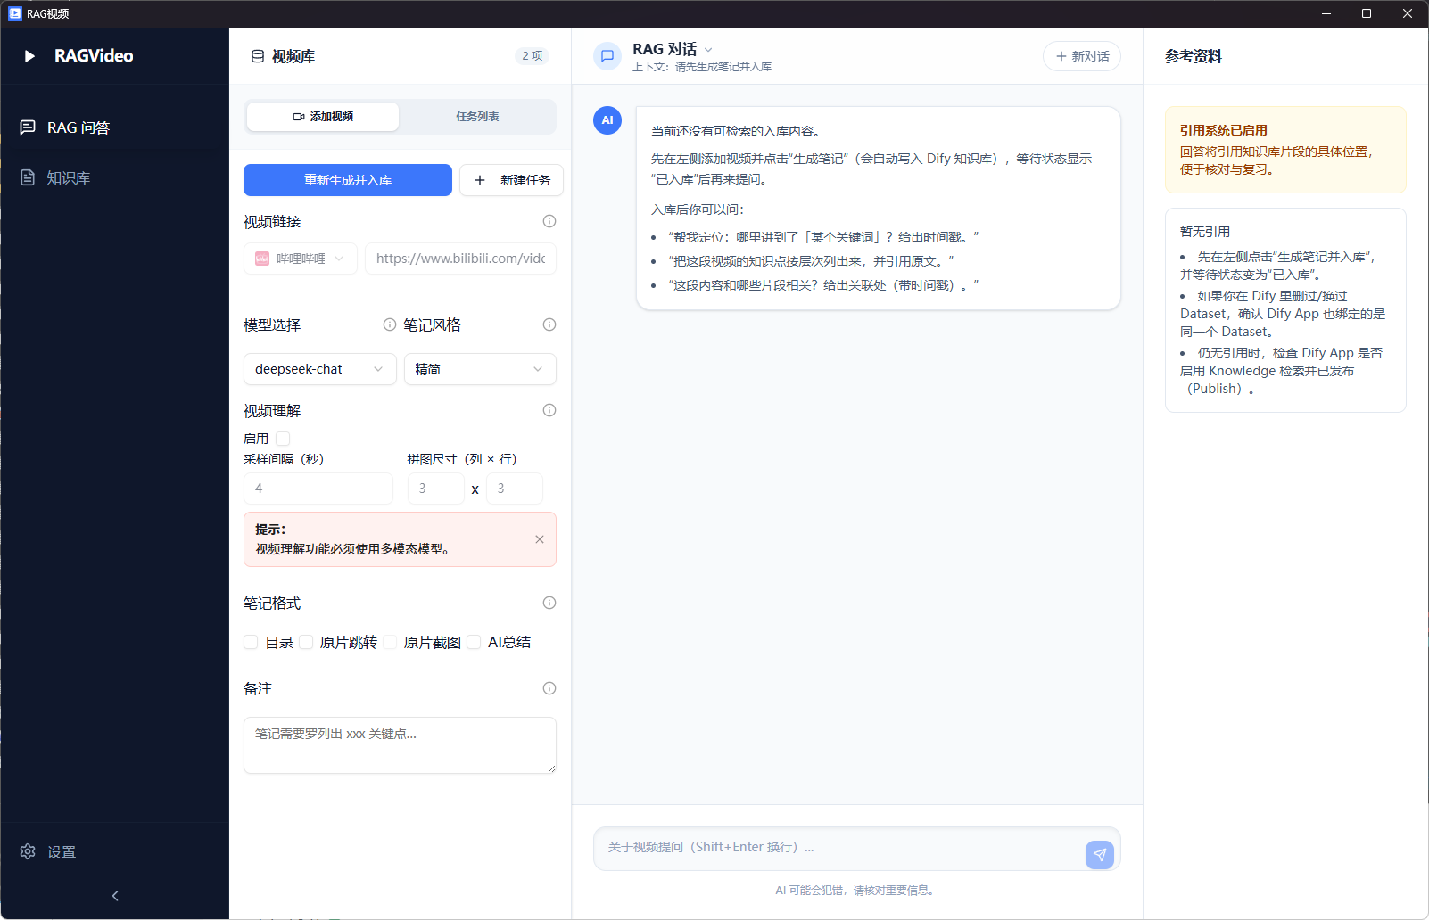
图1：客户端界面（入库 / RAG 对话）
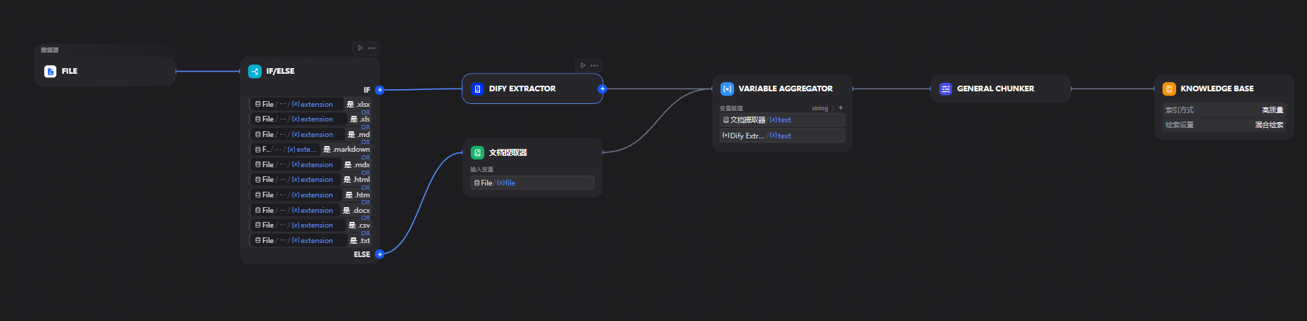
图2：知识库入库工作流（Dify Dataset Indexing）
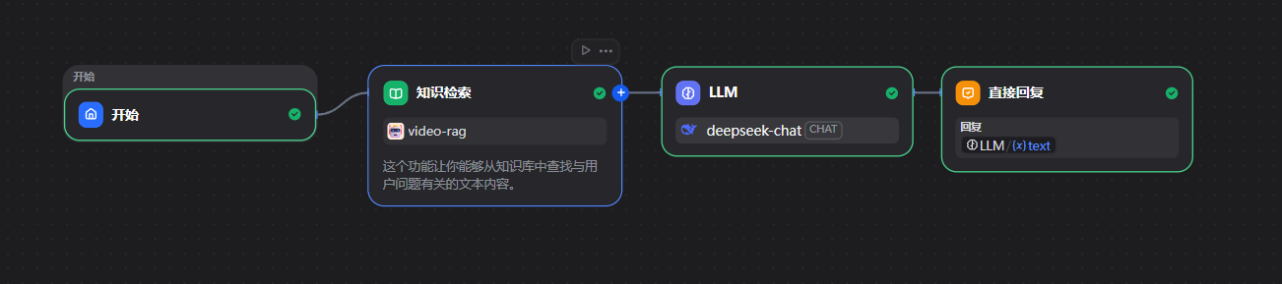
图3：对话工作流（Dify Workflow / Chat Messages）
操作手册
项目总结
当前完成情况（截至中期）
• 完成“视频转录 + 可选笔记生成 + 自动入库到 Dify Dataset”的端到端流程。
• 完成“Dify 工作流检索 + 对话 API + 引用返回”的 RAG 问答链路，并在客户端集成展示。
• 支持本地部署与 Docker 化部署（前端/后端/nginx），便于在不同机器上快速启动。
小组分工
• 成员1：后端（视频处理/转录/笔记生成）、Dify Dataset 写入与 Chat/Workflow API 集成、入库任务管理。
• 成员2：前端（Tauri UI/交互/状态展示）、打包发布与跨平台兼容、文档与演示材料整理。
• 共同：需求梳理、模型/参数调优、测试与验收演示。
存在问题与后续规划
• 检索效果依赖分片与 Embedding/LLM 选择，下一阶段将优化：分片粒度、元数据结构与检索参数，并补充评测问题集。
• UI/交互：补齐对话历史、入库任务列表展示与错误提示，提升易用性。
• 功能拓展：时间戳跳转播放（可选实现）、批量入库、多知识库管理与导出 Markdown 笔记。
• 部署与加分项：完善一键启动/一键打包脚本，提供公网演示地址与 Docker 部署说明。

